Medieninformation

5, 6, 7, 8 - Broadway Connections Tanz Spektakel

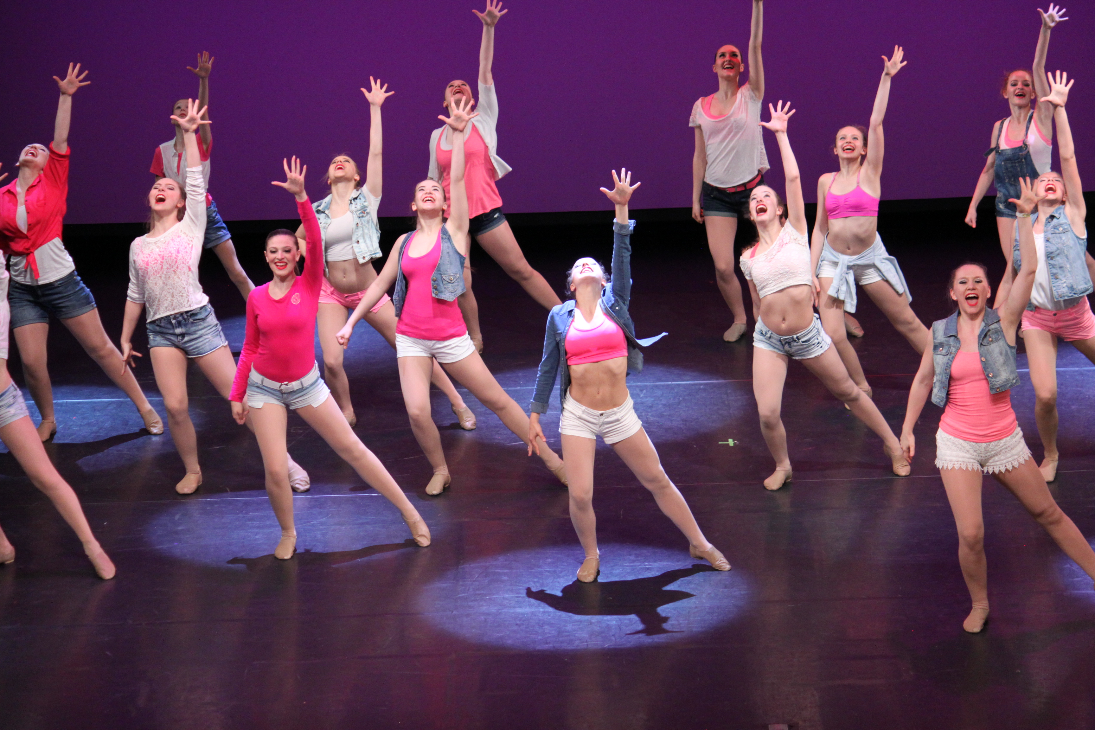

Die Nachwuchstalente der Broadway Connection betreten erneut die Showbühne...

Die Broadway Connection - Viennas First Show School präsentiert ihre vielseitige Abschlussshow 2016: Erlebe das gesamte Spektrum des Tanzes wie Jazz, Contemporary, Hip-Hop, Ballett, Stepptanz, Musical und Modern Dance! Selbst spektakuläre akrobatische Elemente präsentieren die jungen TänzerInnen in dieser abwechslungsreichen Show. Darunter auch die preisgekrönte Nummern der Austrian und European Open 2016 und Ausschnitte dem diesjährigen Musical der Broadway Company.

Gesungen und getanzt von unseren Kindern und Jugendlichen ab 3 Jahren! Eine mitreißende Unterhaltung für Jung und Alt!

Premiere: 20. Mai 2016, 18.30 Uhr
Weitere Termine: 22. Mai 2016, 13.00 Uhr und 17.30 Uhr

Preise: Euro 21,-/19,-/17,-/14,-*

Kartenvorverkauf: 1040 Wien, Argentinierstraße 37
von Montag bis Samstag von 13.00 bis 18.00 Uhr
Karten Hotline: 01/501 65/3306
www.akzent.at

Pressefotos in 300dpi und –texte für Ihre Ankündigung stehen auf unserer Website www.akzent.at in unserem Pressebereich zur Verfügung.

